Rimini per tutto l’anno
Tra arte, cibo, cultura e benessere
Ispirazioni di viaggio

Rimini si posiziona come nuova meta turistica per gli amanti dell’arte, del cibo e del benessere con numerose esperienze tematiche di viaggio per vivere la città a 360 gradi tutto l’anno

In programma per il mese di dicembre diversi pacchetti turistici a tema con ingressi ai musei di ogni genere e per ogni interesse, esperienze per conoscere il territorio, relax alla scoperta dei sapori della Romagna e tante altre attività

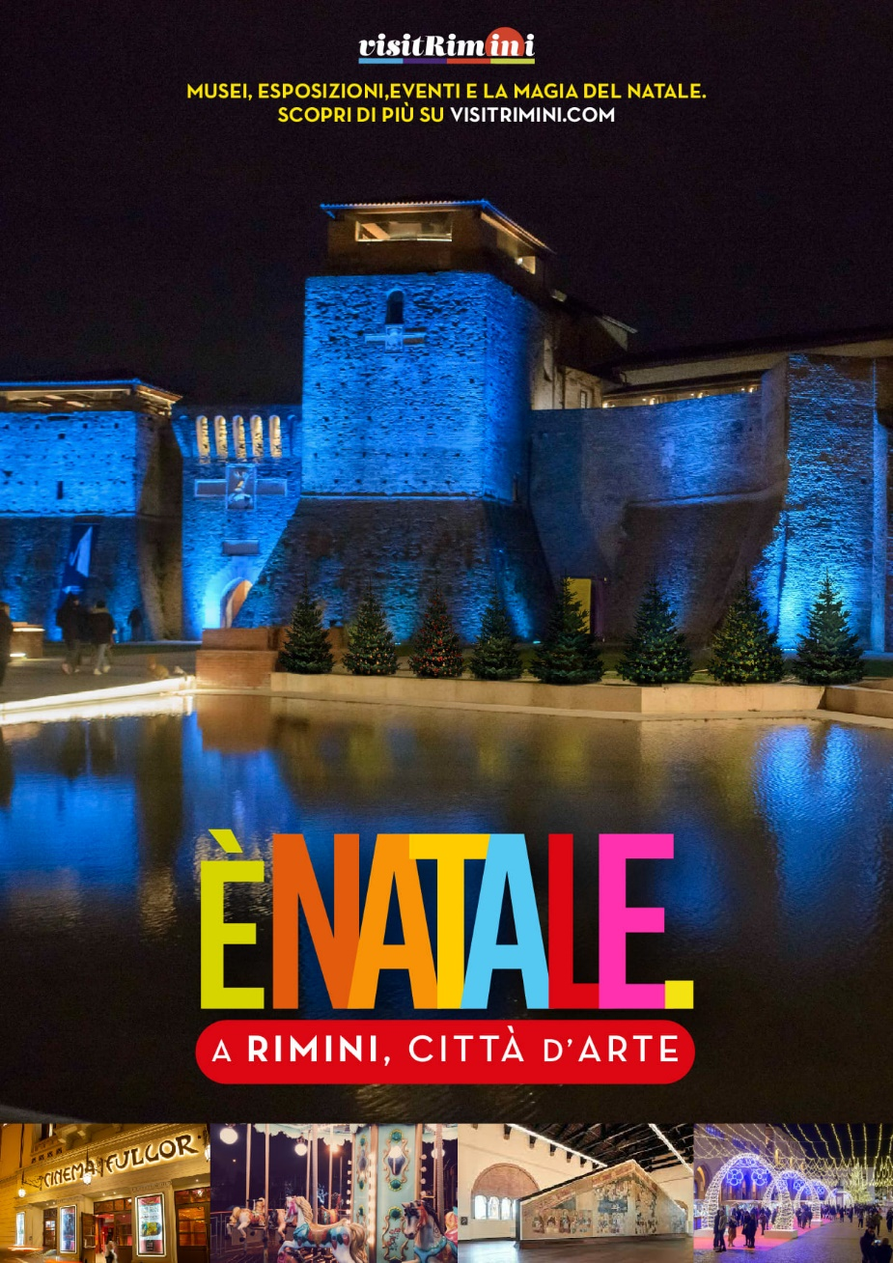
Rimini per tutto l’anno: tra arte, cibo, cultura e benessere, la città romagnola si offre ai visitatori come destinazione di viaggio perfetta da vivere 365 giorni l’anno, capace di soddisfare ogni tipologia di pubblico, dai più giovani alle famiglie, con innumerevoli occasioni di scoperta e attività, tra le più classiche o inusuali. Numerose infatti sono le esperienze di viaggio uniche e su misura che i turisti possono scegliere per scoprire una Rimini inedita, ricca di bellezze artistiche, storia, cultura ma anche di suggestivi luoghi dedicati al wellness e alla buona cucina.

Rimini, con il suo patrimonio artistico e culturale, è una città d’arte, meta d’attrazione in tutta Italia grazie al Museo Fellini, alla Piazza sull’acqua, al PART, al Museo della Città, al Palazzo del Fulgor e alla riqualificazione del centro che, grazie alla sua antica storia, mantiene evidenti testimonianze di tutte le epoche, a partire dagli antichi Romani.

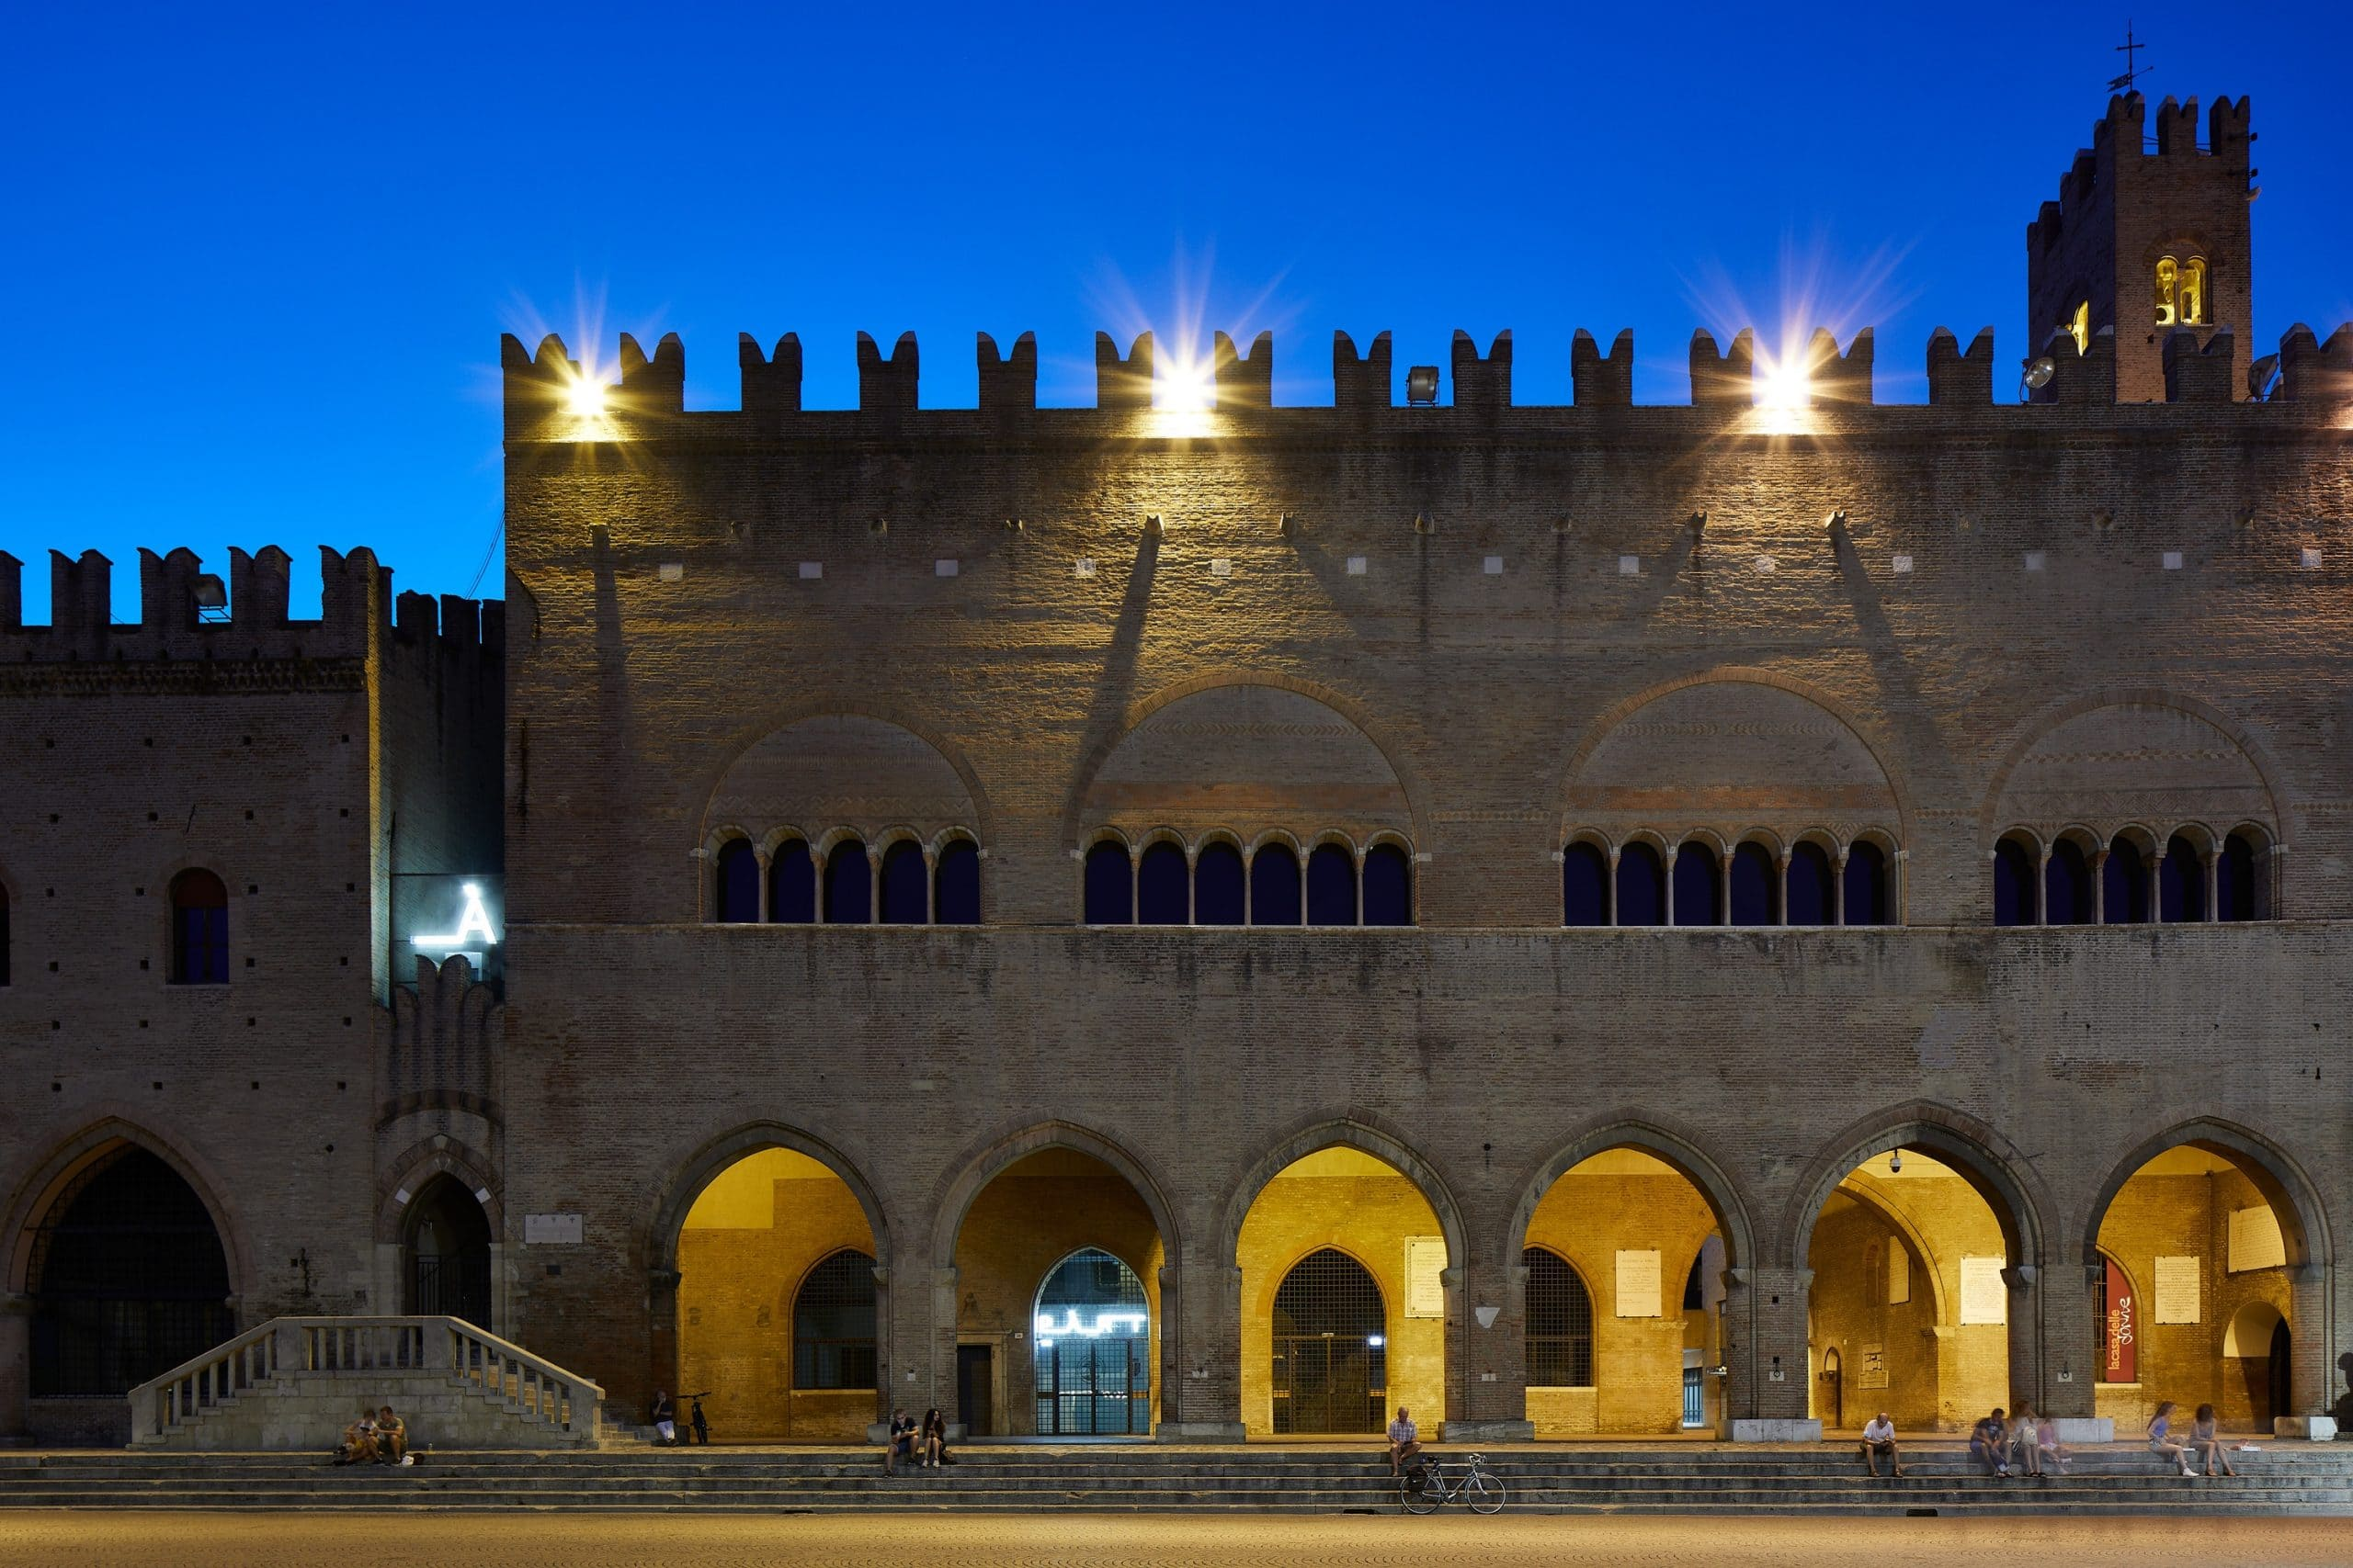

RIMINI È ARTE

Rimini è una città da sempre immersa nella bellezza artistica: da Cesare Augusto a Giotto, da Piero della Francesca a Cagnacci, dal Ghirlandaio al Guercino, da Pistoletto alla Street Art.
La città romagnola è tornata nuovamente in auge come meta per i viaggi d’arte grazie alla ricca offerta culturale e museale, che va dalle bellezze della Roma antica all’arte contemporanea.

Assoluta novità per i turisti che visitano la città è l’ART CARD, un pass che permette di visitare 4 musei di Rimini, veri e propri gioielli del patrimonio artistico nazionale:
- il Museo della Città, ospitato nel settecentesco Collegio dei Gesuiti, che racchiude memorie civiche provenienti da scavi, chiese ed edifici cittadini e importanti opere. Qui è possibile ammirare i capolavori della "Scuola Riminese", una delle più importanti realtà del Trecento, ispirata alla lezione di Giotto mentre, del periodo aureo della signoria dei Malatesta, le tavole di artisti di grandissimo rilievo come Giovanni Bellini, Domenico Ghirlandaio, Agostino di Duccio, Pisanello e Matteo de' Pasti. Il Seicento è rappresentato da straordinari dipinti, opera di maestri di rilevanza internazionale, dall’esuberante Guido Cagnacci al più meditativo Centino, al Guercino, pittore di grande sensibilità cromatica e Simone Cantarini. Il Museo della Città inoltre ospita uno spazio permanente dedicato alla grafica di Renè Gruau, protagonista internazionale nel campo dell'illustrazione di moda. Di recente l’Ala Nuova ospita la collezione emERgenze contempoRaNee con 45 opere di 36 artisti e 2 donazioni del mecenate bolognese Francesco Amante, La nuova collezione vuole documentare i linguaggi di artisti e artiste, singoli o collettivi espressi attraverso differenti media come pittura, disegno, scultura, fotografia, videoarte.
- La Domus del Chirurgo, un'abitazione romana della seconda metà del II secolo, scoperta nel 1989 a Rimini in piazza Luigi Ferrari. La domus è uno splendido esempio di architettura romana, con le sue stanze dai pavimenti musivi e i soffitti e le pareti decorate da affreschi policromi. La casa, di proprietà di un medico chiamato Eutyches, ha restituito una gran quantità di reperti, di cui il principale è una cassetta contenente 150 ferri chirurgici.
- Il Museo PART – Palazzi dell’Arte di Rimini è il museo d’arte moderna e contemporanea, inaugurato nel 2020, è nato dall’incontro tra il Comune di Rimini e la Fondazione San Patrignano, che ha sede negli affascinanti palazzi medievali dell’Arengo e del Podestà, nel cuore del centro storico. In mostra, si trova una raccolta eclettica e variegata di importanti opere, in continua espansione, del Novecento e del nuovo millennio. Tra gli artisti presenti nella collezione esposta al PART ci sono Damien Hirst, Vanessa Beecroft, Kiki Smith, Ettore Spalletti, Bertozzi&Casoni, Pier Paolo Calzolari, Sandro Chia, Enzo Cucchi, Arnaldo Pomodoro, Michelangelo Pistoletto e Mario Schifano.
- Il Museo Fellini è l’unico museo al mondo interamente dedicato a Federico Fellini, il famoso regista nato a Rimini. Il Fellini Museum si dipana lungo tre punti cardine del centro storico di Rimini: Castel Sismondo, rocca malatestiana del Quattrocento dove sono restituite le atmosfere dei film di Fellini, il Palazzo del Fulgor, dove, grazie ad una serie di strumenti visivi e tecnologici, è possibile intraprendere un viaggio nell’immaginario felliniano; e infine c’è piazza Malatesta, trasformata nella Piazza dei Sogni, una grande area urbana, con porzioni a verde, arene per spettacoli, installazioni artistiche, un immenso velo d’acqua a rievocare l’antico fossato del castello e una grande panca circolare che, come nel finale di 8½, vuole essere un inno alla vita, alla solidarietà, alla voglia di stare assieme.

Per vivere al meglio il patrimonio artistico riminese i visitatori possono scegliere tra un’ampia gamma di pacchetti turistici dedicati all’arte, adatti per un weekend fuori porta o una vacanza last minute all’insegna della cultura e del relax, tutti consultabili e acquistabili sul sito www.visitrimini.com

Per gli appassionati dell’arte contemporanea c’è “Rimini arte e gusto”, un fine settimana tra arte, gusto e bicicletta alla scoperta della Rimini più Contemporanea. All’interno di questo soggiorno i visitatori potranno ammirare le suggestive e affascinanti collezioni del Museo PART e del Museo della Città; partecipare ad uno speciale bike tour sul Parco del Mare ossia il nuovo lungomare di Rimini che con i suoi 15 km di verde, piste ciclabili e pedonali, aree per lo sport e il relax renderà indimenticabile il soggiorno. In questa oasi green si trova anche il lungofiume degli artisti, un museo a cielo aperto dove gli artisti riminesi raccontano con le loro opere la vita e le tradizioni della città. Il pacchetto inoltre prevede una visita esclusiva in una tenuta vitivinicola sulle colline riminesi per scoprire i segreti del Sangiovese e della Rebola oltre che una visita al Borgo San Giuliano, uno dei borghi più colorati e caratteristico d’Italia, noto per i suoi murales dedicati a Fellini.

La vacanza “Rimini e i suoi tesori d’arte” è dedicata invece a chi vuole scoprire tutte le principali meraviglie di Rimini con i suoi tesori artistici più importanti: Arco d’Augusto, Tempio Malatestiano, Domus del Chirurgo, piazza Tre Martiri, Vecchia Pescheria e piazza Cavour. Qui i turisti avranno l’occasione di visitare il Visitor Center della Rimini Romana, il museo multimediale che racconta la storia dell’antica Ariminum.

Tra le ispirazioni di viaggio dedicate alla cultura da non perdere è l’esperienza “Rimini Felliniana e il Museo Fellini”, un weekend alla scoperta della Rimini di Fellini, con tour ai luoghi della sua infanzia, della sua adolescenza e dei suoi indimenticabili film, fino al Museo di Fellini, il più grande polo museale dedicato al regista. Tra i luoghi dell’itinerario il leggendario Grand Hotel, che ospita L‘albergo dei sogni, un vero e proprio percorso museale dedicato a Fellini con 9 postazioni collocate in altrettanti luoghi iconici della struttura.

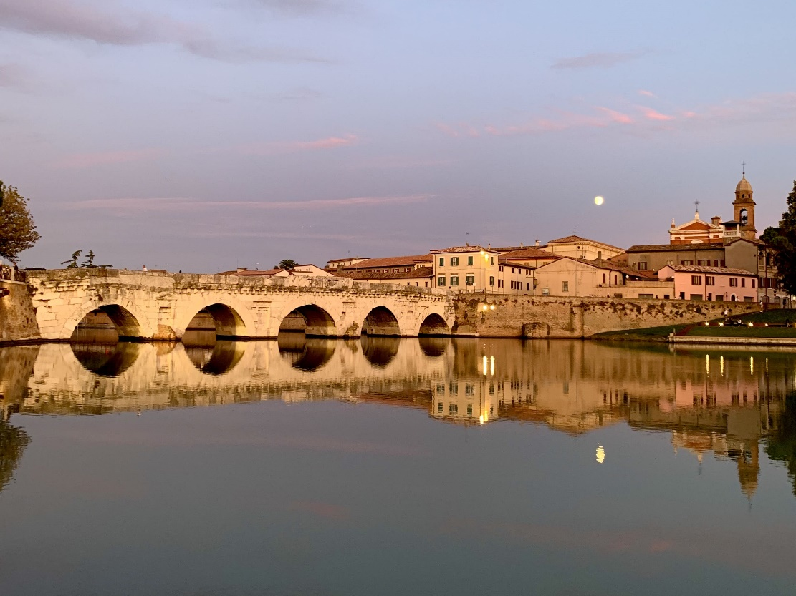

NATALE 2022 A RIMINI: UN DICEMBRE RICCO DI EVENTI

Per il mese di dicembre, Rimini, come da tradizione, si presenta nella sua veste più festosa, quella del Natale. In programma oltre 150 eventi in un mese, tra tradizione e contemporaneità: cori sotto l’albero, concerti di Natale, spettacoli circensi, danza, artisti internazionali e una città pronta ad accogliere con la sua offerta piena di servizi, 400 alberghi aperti, ristoranti e pubblici esercizi in piena attività e quattro linee di navette per accedere al centro per lo shopping.

Quest’anno saranno circa 80 i chilometri di luci e luminarie che accenderanno di atmosfera tutta la città dal 3 dicembre 2022. Non mancheranno il grande albero di Natale in piazza Tre Martiri e gli Angeli tridimensionali all’Arco d’Augusto. Composizioni natalizie luminose sulla piazza della stazione preparano una calda accoglienza a chi arriva in città, mentre un veliero luminoso illumina Piazzale Boscovich, tra la spiaggia e il porto. A fare da cornice, la pista ghiaccio e il villaggio di Natale in piazzale Fellini che accompagnerà l’arrivo delle feste. In più, come ogni anno, i mercatini in centro e i negozi addobbati a festa offriranno ai visitatori ogni genere di suggerimenti per l’acquisto, anche solidale, di regali originali e autentici.

Dedicata allo shopping, ideale per gli acquisti natalizi, è la Rimini Style Card, molto più che una shopping card: è il “passepartout” ideale per accedere al cuore della lifestyle riminese attraverso i sentieri delle sue eccellenze, per conoscere e vivere le zone dello shopping riminese, i sapori autentici della città e le persone che la rendono irripetibile. Con la Rimini Style Card si potrà usufruire di sconti speciali, offerte o omaggi presso alcune tra le attività più storiche ed identitarie della città, appositamente suddivise tra le seguenti aree commerciali: Shopping, Books, Food & Drinks, Beauty & Wellness e Mobility.

I festeggiamenti culmineranno poi il 31 dicembre con il “Capodanno più lungo del mondo” tra arte, musica e un ricco calendario di eventi. Il programma del 31 dicembre prevede una lunga notte di festeggiamenti diffusi con musei aperti e gratuiti (dalle ore 21) e visite guidate fino alle 2 di notte al Palazzo del Fulgor, Part, Teatro Galli, Domus e Museo della città e con dieci diversi spazi del centro cittadino, ognuno con una proposta artistica diversa. Dall’energia vocale e musicale dell’artista francese Kelly Joyce allo spettacolo dell’Incendio dal Castello fino ad arrivare alle proposte più contemporanee con i dj-set di Frankie Hi-nrg MC, Paradiso Reunion, Gianni Morri, Max Padovani, Paolo Nhe, Michelino & Paolino Zanetti, DJ Max Monti & GAM GAM. A questo link è possibile approfondire il programma del Capodanno 2022: https://www.visitrimini.com/capodanno-a-rimini/

Anche durante il mese di dicembre è possibile visitare le bellezze artistiche e culturali della città, grazie ai vantaggi dell’ART CARD o alle numerose esperienze acquistabili sul sito www.visitrimini.it. In programma i “City tour Le meraviglie di Rimini” il 4 e 8 dicembre 2022: oltre ai già citati Arco di Augusto, Domus del Chirurgo e Museo Fellini il tour comprende la visita al Ponte di Tiberio e al Teatro A. Galli, realizzato dall’architetto Luigi Poletti, un vero gioiello dell’architettura.

Per i fan di Federico Fellini è imperdibile il “City tour Un percorso felliniano” in programma l’11 dicembre 2022. Una passeggiata fra i luoghi più amati dal grande regista Federico Fellini, che porterà il pubblico alla scoperta degli angoli nascosti del Borgo San Giuliano e approfondirà un Fellini inedito tra piccoli vicoli, quartieri, la nuova Piazza Malatesta e il Castel Sismondo, sede del Fellini Museum.

La cultura a Rimini è anche l’arte del buon cibo e per il mese di dicembre 2022 non potevano mancare esperienze dedicate alla cucina romagnola, come la “Cooking Class Piada”, per scoprire tutti i segreti della piadina, lo street food romagnolo per eccellenza, o la “Degustazione dei vini premiati”

INFORMAZIONI UTILI

Tutte le informazioni e i pacchetti turistici sono consultabili e acquistabili sul sito www.visitrimini.com

Per i pacchetti dedicati al Ponte dell’Immacolata a Rimini: https://www.visitrimini.com/ponte-dellimmacolata-a-rimini/

Natale a Rimini: https://www.visitrimini.com/natale-a-rimini/

Capodanno a Rimini: https://www.visitrimini.com/capodanno-a-rimini/

UFFICIO STAMPA
CULTURALIA DI NORMA WALTMANN

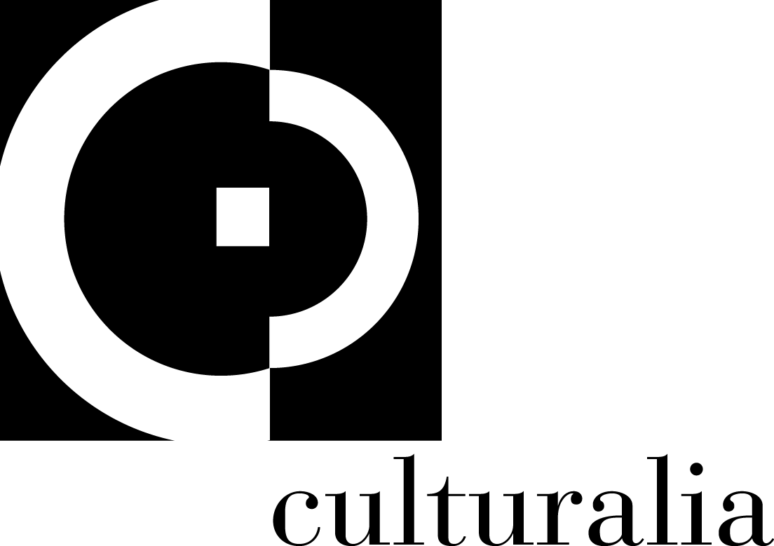

051 6569105 - 392 2527126
info@culturaliart.com
www.culturaliart.com
Facebook: Culturalia
Instagram: Culturalia_comunicare_arte
Linkedin: Culturalia di Norma Waltmann
Youtube: Culturalia

